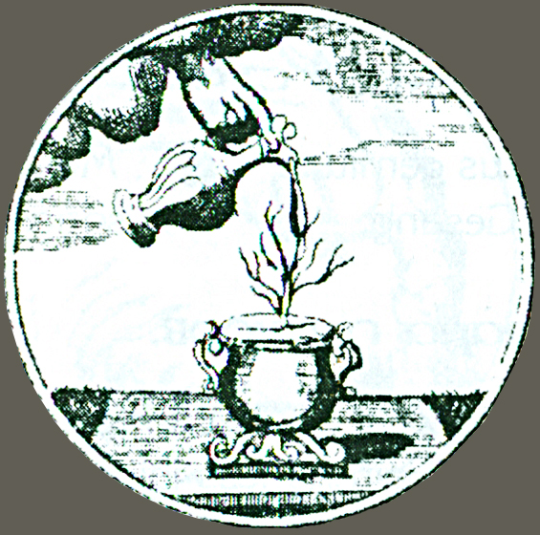
Уважаемые коллеги!
14 апреля (четверг) 2016 г.
В ГОСУДАРСТВЕННОМ ИНСТИТУТЕ ИСКУССТВОЗНАНИЯ
СОСТОИТСЯ 12-е ЗАСЕДАНИЕ МЕЖДИСЦИПЛИНАРНОГО НАУЧНОГО СЕМИНАРА «ПРОБЛЕМЫ ХУДОЖЕСТВЕННОЙ КУЛЬТУРЫ XVIII ВЕКА»
Форма: презентация книги
Тематическое направление: публикация источников
Тема: презентация новой книги д.ист.н. Н.В.Козловой и А.Ю.Прокофьевой «Дворяне Москвы: свадебные акты и духовные завещания петровского времени»
Докладчики: д.ист.н. Наталия Вадимовна Козлова (профессор кафедры истории России до начала XIX века исторического факультета МГУ), Александра Юрьевна Прокофьева (специалист 1-й категории РГАДА)
Ключевые аспекты: научное издание включает почти 890 впервые выявленных в РГАДА древних актов крепостных записей свадебных актов и духовных завещаний дворян Москвы за первую четверть XVIII в.; публикуемый массив источников позволяет: получить ценные биографические сведения о многих деятелях петровской эпохи, полнее представить состав той или иной семьи, увидеть многообразие коллизий семейных разделов и брачных союзов сотен дворянских семей, проследить перемены, происходившие в характере матримониальных практик на рубеже эпох; представить бытовой уклад жизни; расширить представление о предметной среде дворянского быта; почувствовать тональность межличностных отношений, существовавших в той или иной семье, и в итоге лучше понять людей и время, в котором они жили; публикуемые документы могут быть актуальными для искусствоведческих и музейных исследований.
Место проведения: Государственный институт искусствознания, библиотека
Время: 17.00
Всех желающих принять участие в семинаре прошу зарегистрироваться по электронной почте: culture.18.century@gmail.com
До встречи!
Куратор семинара: Алла Александровна Аронова

